

高球／3桿洞搞7桿 伍茲落居第35

三立新聞網 setn.com2019年3月16日 下午5:05
記者劉忠杰／綜合報導
3桿短洞花了7桿才結束，而且還是伍茲（Tiger Woods）所打出來的成績？沒錯，伍茲在總獎金1250萬美元（約新台幣3.86億元）的球員錦標賽第2回合，第17洞因為2度把球打下水，最終交出高標準4桿的7桿成績。
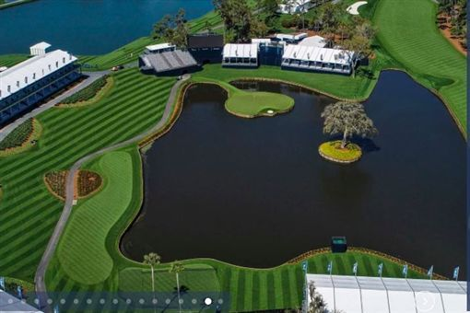
▲TPC Swagrass球場第17洞全貌。（圖／翻攝自PGA Tour官網）
也因為第17洞+4的成績，讓伍茲第2回合做了白工，最終以71桿收場，累計2回合低標準3桿的141桿，在全部球員中暫居第39，落後並列領先的2名歐洲球員弗利伍德（Tommy Fleetwwod）、麥克羅伊（Rory McIlroy）達9桿之多。
台灣旅美好手潘政琮，第2回合則交出4博蒂、2柏忌的70桿，總計142桿成績也取得晉級後2回合決賽；潘政琮所抓下的4個博蒂中，有1個就是在伍茲打出7桿難看成績的第17洞所拿下。
舉辦球員錦標賽的TPC Swagrass球場，第17洞被評為全球最經典的球洞之一，全長不到160碼的3桿短洞，但「小島狀」的果嶺，四面環水，就連職業球員，也不見得每次都能把球送上果嶺；此洞考驗擊球距離的掌控，不論太遠或太短都不行，而且還要能停球才行，否則小白球是絕對是掉進水池。
TPC Swagrass球場除了舉辦比賽外，也接受一般球友的預約打球，不過所費不貲，18洞打下來，少說超過300美元（約新台幣9266元），不過每位到訪的球友，絕對會來第17洞體驗一番，而且不論把幾顆球打下水池，就是非得要把小白球送上果嶺為止；事實上，球場每隔一段時間就要在水池打撈一番，據了解，被撈起的小白球數量是以萬計算。

